项目编号： 密级：

中国人民公安大学

2021年国家级大学生创新创业训练计划

申 请 书

项目类别： 2021年大学生创新创业训练计划
项目名称：通讯软件信息篡改痕迹的取证研究---以微信为例
所属一级学科： 公安技术学
项目所属单位： 信息网络安全学院
项目负责人： 钟宜均
负责人学院： 信息网络安全学院
负责人专业： 2020级安全防范工程专业
指导教师： 高见
申报日期： 2021年12月5日

校团委制
二〇二一年五月

填写说明

一、申报书请按顺序逐项填写，填写内容必须实事求是，表达明确严谨。空缺项要填“无”。
二、封面中的项目编号由学校统一编排填写，密级由学生所在院（系、部）学生科研领导小组和项目指导教师确定，不涉密的项目留空。
三、申请参加本次学生科研项目团队的人数含负责人在内不超过5人，指导教师不超过2人。
四、对提供虚假材料或信息数据不实者，将取消申报资格，并承担相应责任。对于填写不合要求、内容含糊不清、字迹潦草者，不予受理。
五、申请书中字体务必严格遵守格式规范，页面不够时可加页，不得破坏后面表格的完整和美观。

项目名称 |  |  |  |  |  |  | 通讯软件信息篡改痕迹的取证研究---以微信为例
项目级别 |  |  |  |  |  |  | 国家级
起止时间 |  |  |  |  |  |  | 2021年 12月 至 2022年 5月
项目负责人 | 基本情况 |  |  |  | 姓 名 |  | 钟宜均 |  |  | 性别 |  | 男 |  | 出生年月 |  | 2002年5月 |  | 政治面貌 |  |  |  | 共青团员
项目负责人 |  |  |  |  | 联系电话 |  |  | 13375653505 |  |  |  |  | E-mail |  |  | 945881066@qq.com |  |  | 学号 |  | 202021240033
项目负责人 | 学业  能力  、  项目经历  、  获奖  情况 |  |  |  | 本人学习能力较强，综测排名位于中队前茅。本人热衷于学习，乐于钻研，刻苦学习，崇尚真理，善于发现生活中的趣事并加以研究。本人积极与老师交流，虚心向老师请教，求取知识，力图进步，得到老师们的认可。本人身心素质良好,工作认真负责，一丝不苟，责任感强，擅长与人交往，善于团结同学。  曾在2020年获得蓝桥杯初赛二等奖；强网杯CTF竞赛“强网先锋”；美亚杯数字取证竞赛一等奖；柏鹭杯CTF竞赛优胜奖。在各项CTF赛事中获得较高的排名，目前主攻软件逆向工程和数字取证方向，通过自学完成汇编语言、编译原理、Android程序设计等课程，在内存取证方面也有所学习。
项目团队 | 姓 名 |  |  |  |  | 性别 |  |  | 学号 |  | 年级、专业、区队 |  |  |  |  |  | 项目分工
项目团队 | 1 |  | 莫中睿 |  |  | 男 |  |  | 202021240021 |  | 2020级安全防范工程四区队 |  |  |  |  |  | 软件框架设计、软件开发
项目团队 | 2 |  | 杨诗雨 |  |  | 女 |  |  | 202021470024 |  | 2020级网络安全与执法七区队 |  |  |  |  |  | 算法破解、工程实现
项目团队 | 3 |  | 胡文强 |  |  | 男 |  |  | 202121710039 |  | 2021级数据警务技术一区队 |  |  |  |  |  | 前期调研与文献搜集、软件开发
项目团队 | 4 |  | 王誉霖 |  |  | 男 |  |  | 202121720042 |  | 2021级数据警务技术二区队 |  |  |  |  |  | 文献搜集与整理、实验
项目指导教  师 | 姓 名 |  |  |  |  | 性别 |  |  | 年龄 |  | 行政职务/专业技术职务 |  |  |  | 研究专长 |  | 所在单位 |  |  | 联系电话
项目指导教  师 | 1 | 高见 |  |  |  | 男 |  |  | 39 |  | 副教授 |  |  |  | 网络安全与执法 |  | 信息网络安全学院 |  |  | 13401007485
项目指导教  师 | 2
项目指导教  师 | 第一项目指导教师的业务特长与主要学术成果
项目指导教  师 | 网络安全专业博士，在网络安全领域发表论文20余篇，出版学术专著1部，承担国家重点研发项目一项，参与国家级课题六项，挖掘CNNVD漏洞两个。
一、项目简介
随着科技的发展，针对移动设备通讯软件的取证研究在案件侦办和证据固定中发挥着越来越大的作用，然而一些信息篡改技术对证据的完整性和真实性都带来了不利影响。为了解决这个问题，本项目首先对静态篡改技术和动态篡改技术进行分析和研究，然后以微信为例基于检测篡改痕迹提出一个能够自动检测信息是否被篡改的取证系统。该系统基于逆向工程的密码学逻辑算法分析和篡改痕迹特征匹配技术，检测通讯软件信息是否被篡改，并按照动态篡改和静态篡改的分类对痕迹进行取证。针对篡改痕迹进行取证的研究也将对我国公安移动设备取证技术的发展有着积极的影响。
二、文献综述
(一).引言
智能手机大范围普及的今天,犯罪嫌疑人在手机中留下的蛛丝马迹越来越多。而其中犯罪证据存在最多的载体就是即时通信软件。因此,公安机关侦查部门对智能手机即时通信软件取证的需求和司法机关对电子证据严谨性的需求也在不断上升[1]。《新刑诉法解释》第一百零九条规定， 视听资料具有下列情形之一的，不得作为定案的根据：系篡改、伪造或者无法确定真伪的。因此，微信聊天记录的取证需要检测聊天记录是否存在篡改痕迹以核实聊天记录的真实性。
(二).背景及技术介绍
1.相关背景
1.1移动设备电子取证
公安机关的电子数据取证工作是指公安机关为维护治安秩序与开展刑事侦查活动而对存储在计算 机或网络设备中隐藏的，可作为线索或证据使用的电子数据进行挖掘收集、固定保全、筛选分析、处理应用的工作^{[2]}。移动端电子取证主要对储存文件、APP、云应用相关电子数据进行保护与分析，以此整理出有诉讼价值的线索^{[3]}。在移动端取证研究方面，秦玉海等人研究了手机电子取证和计算机取证的相关性^{[4]}，李敬伟对常用手机取证工具进行综合分析^{[5]},满超等人对网络犯罪中智能手机的取证流程进行研究^{[6]}，刘红等人开发了基于Android智能手机的取证系统^{[7]}，郝万里提出了一种新的安卓智能手机电子数据取证系统模型^{[8]},张艳姣等人提出一种基于Android平台的微信取证分析方法^{[9]}。
1.2检测微信天记录篡改痕迹的重要意义
《刑事诉讼法》第50条规定电子证据为我国诉讼证据的一种，而只有具备真实性、合法性、关联性的电子证据才能作为认定案件事实的根据^{[10]}。电子证据真实性认定一是确保存储电子证据的载体、媒介、设备等介质保持原始的、完整的、不被更改破坏、变造的状态，二要审查电子证据的内容是否真实、有无剪裁、拼凑、伪造、篡改等^{[11]}。电子证据真实性的认定结果，决定了证据能否作为诉讼材料。考虑到微信广泛的应用范围，微信聊天记录的取证将成为电子取证的重点，聊天记录中篡改痕迹的检测将成为取证的关键步骤。
2.技术简介
2.1 Xposed框架(Xposed Framework)
Xposed框架由XDA开发，是一套开源的、在Android高权限模式下运行的框架服务, 可以在不改变应用程序代码的情况下改变Java层代码的输出结果^{[12]}。具体的安卓层次可以参考图1所示的结构图。
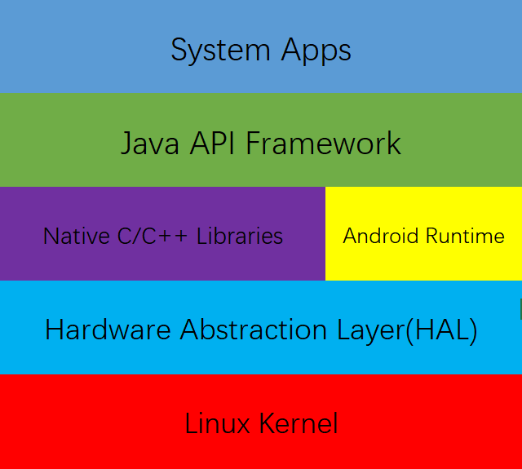
图片 1——安卓的层次结构
Xposed通过替换 /system/bin/app_precesss 程序控制zygote进程，使得它在系统启动的过程中会加载Xposed framework的一个jar文件即XposedBridge.jar，从而完成对Zygote
进程及其创建的Dalvik虚拟机的劫持，并且能够允许开发者独立的替代任何class。基于这个框架插件APP可以hook到系统任意一个Java进程，直接或间接劫持、篡改、伪造一些信息。使用这种方法的好处是ROM，APP都没有产生任何变化，因此理论上就不会造成设备变砖，同时撤掉修改也非常容易，仅需要停用 Xposed framework 即可完全恢复原样。^{[13]}
2.2软件逆向工程（Software Reverse engineering）
软件逆向工程技术主要指对软件的结构，流程，算法，代码等进行逆向拆解和分析，基于某个软件，以反汇编阅读源码的方式去推断其数据结构、体系结构和程序设计信息的技术，主要用于软件维护，软件破解，漏洞挖掘，恶意代码分析。近两年来，基于软件逆向工程的取证方法研究得到极大的发展。戴芬等人通过实际案例,从软件逆向工程静态分析和动态抓包两方面研究了手机APK的取证方法^{[14]}；王伟兵等人基于软件逆向工程分析加密算法，提出了一系列新的取证方法对复杂环境中微信中的加密信息进行取证^{[15]}；黄平等人通过对逻辑算法进行逆向还原对微信语音信息进行取证^{[16]}。
(三).微信信息篡改技术原理研究
1.静态篡改原理研究
安卓系统基于Linux内核，使用轻量级数据库SQLite作为复杂数据的存储引擎。通过安卓逆向工程技术，使用Jeb工具对安卓反汇编代码进行分析，可以找到如图2所示的微信用户数据存储的本地端SQLite数据库文件的位置： /data/data/com.tencent.mm/MicroMsg/<usereid>/EnMicroMsg.db 。
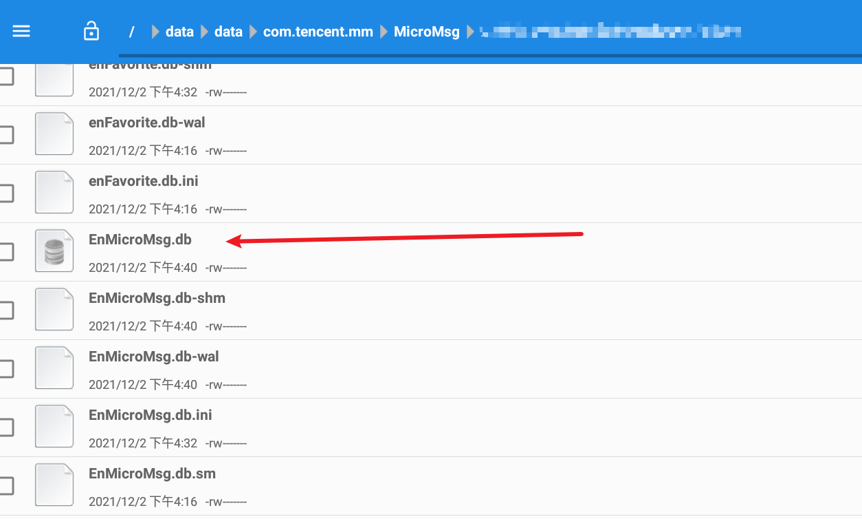
图片 2
这个数据库文件不仅存储了该微信用户的聊天记录，还包含了用户的好友列表等用户的其他信息。通过安卓逆向工程得到的反汇编代码分析可知其数据库文件是经过加密的，且使用了开源的sqlcipher作为其加密工具，加密算法为AES，并使用了CBC( cipher block chaining) 加密模式和 256 位长度的密钥。可根据该加密工具的源码对汇编代码进行分析，推出密钥对数据库文件及解密。通过篡改解密后的数据库文件来实现对聊天记录的篡改。
2.聊天记录动态Hook篡改原理研究
由于安装Xposed框架相当于是对安卓的Kernel层进行更改，所以在使用Xposed框架之前必须要先取得手机的Root权限。取得Root权限后通过Hook技术对聊天框控件进行追踪，找到源码当中对聊天框定义的代码部分。结合之前得到的微信APK反汇编代码进行分析，编写Xposed的Hook插件对聊天信息的调用函数进行劫持，更改其中的变量内容，完成对聊天内容的更改。
(四).针对微信篡改痕迹的取证研究
1.微信篡改取证框架设计
本项目设计的取证框架主要由特征分类模块和痕迹取证模块两部分组成。框架效果如图3所示，后期软件设计也将基于如下框架所示进行程序编写。
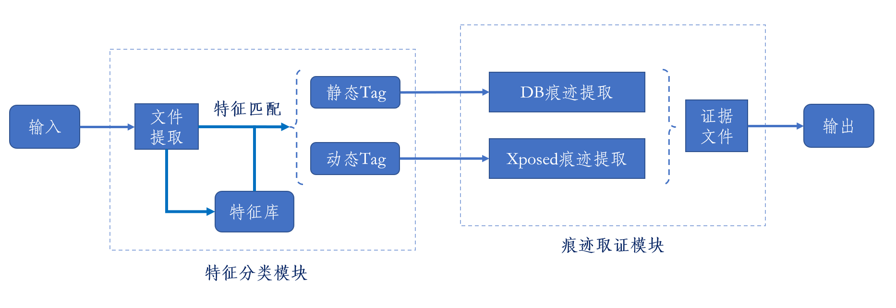
图片 3
特征分类模块接受输入，将微信相关的数据库文件和软件日志提取，通过算法将需要校对的特征数据抓取并与篡改特征库进行匹配，输出用以标识篡改方式的tag，tag有可能代表一种或多种篡改方式，随后将tag输入至证据器提取器当中，痕迹取证模块根据不同的tag有针对性的对篡改证据进行提取。比如针对静态篡改将会侧重于db文件的篡改痕迹分析和证据提取，针对动态篡改则会侧重于Xposed在系统和软件日志等位置留下的痕迹分析和证据提取。然后将提取到的证据封装成一个证据文件输出。
2.特征分类模块的设计与实现
特征分类模块是基于不同的篡改方式留下的特征痕迹不同的原理实现的。将db文件和日志文件进行提取，然后通过算法提取篡改特征，将日志中提取出的特征与内置特征库进行匹配得出是否为动态篡改；将db中提取出的特征与提取出的db特征库进行匹配得出是否为静态篡改。最后将结果以tag的形式输出至痕迹取证模块进行证据的提取。
3.痕迹取证模块的设计与实现
痕迹取证模块主要分为静态篡改取证(DB痕迹提取)和动态篡改取证(Xposed痕迹提取)两个部分。
3.1基于静态安卓软件逆向工程和AES加密算法对静态篡改取证(DB痕迹提取)
由于微信没有内置数据库文件的哈希计算和比对，篡改者对EnMicroMsg数据库文件进行更改后无法通过哈希校验的方式对其是否更改进行取证。这里使用了同在一个文件夹下的FTS5IndexMicroMsg_encrypt数据库文件，如图4所示。
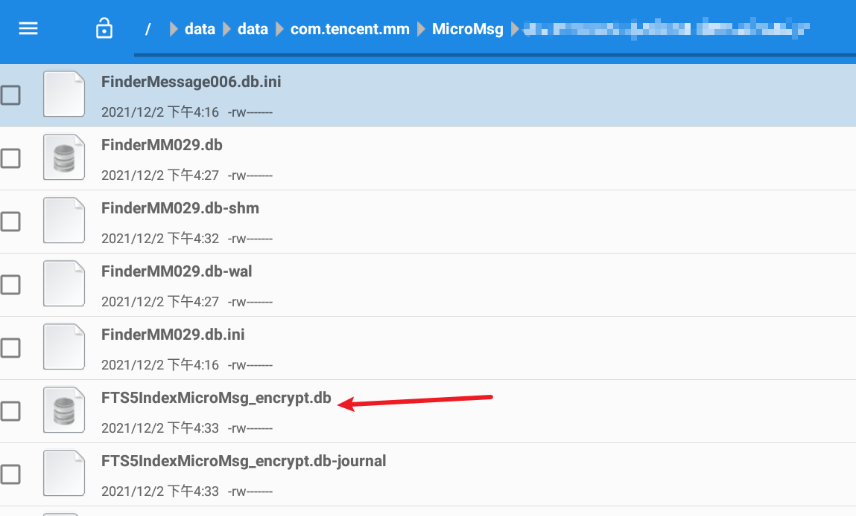
图片 4
通过安卓逆向工程得到的微信反汇编代码来看，这个数据库文件是微信聊天信息的索引库，与EnMicroMsg同是采用sqlcipher工具加密，采用AES算法。但结合APK反汇编代码来看，与上面的文件并不是同一密钥进行加密的，需要再次使用安卓逆向工具对反汇编代码进行分析，找出密钥对数据库文件进行解密，然后将索引与EnMicroMsg文件中的数据进行关键特征比对，判断聊天记录是否被篡改。整体流程如图5。
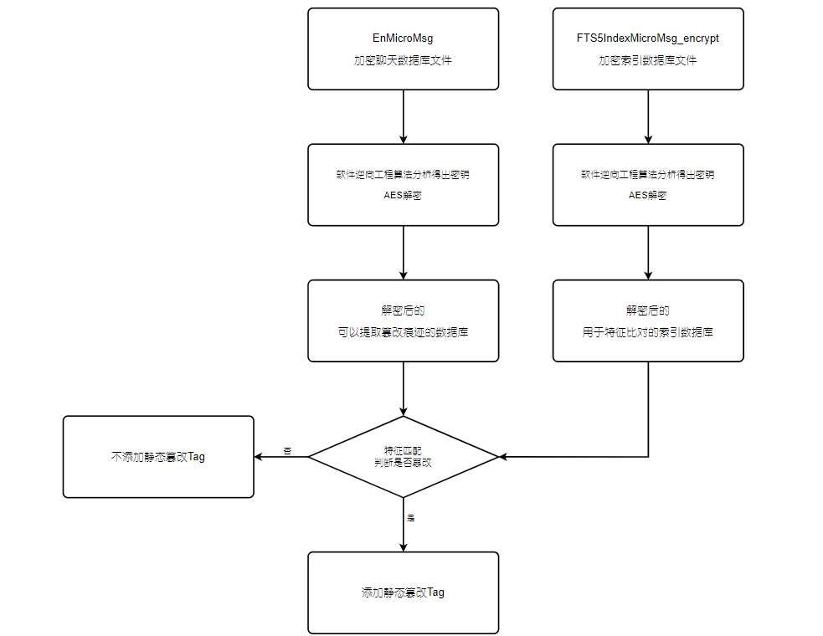
图片 5
3.2.基于Xposed框架实现原理的动态篡改痕迹取证(Xposed痕迹提取)
Xposed框架基于Kernel层，但其插件是在Java层进行实现的，所以在使用的过程中会留下痕迹。由于动态Hook篡改聊天记录是基于微信本身算法劫持实现的，所以无法像静态取证一样去分析校验数据库文件。本项目通过检测Xposed在系统中留下的痕迹来检测微信的聊天记录是否被更改过，Xposed在动态执行过程中会有很多行为可以通过调用系统函数来检测和记录，进程执行完之后这些信息部分会以日志的形式存储到系统文件中。通过分析不同的日志来对Xposed Hook微信的执行记录进行取证。整体流程如图6.
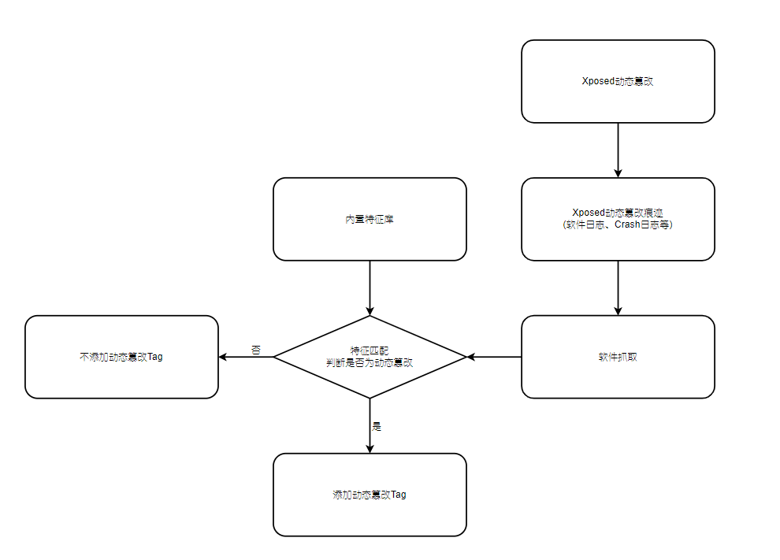
图片6
(五)．实验设计及结果预测
1.实验意义：
本项目实验意义在于测试所开发软件效果能否到达预期。
2.实验材料：
3部相同型号已获取Root权限的安卓手机，测试软件
3.实验步骤：
分别对3台手机进行对应的如下操作：
1)微信聊天记录静态篡改 2)微信聊天记录动态篡改 3)不做任何篡改
然后分别用测试软件进行检验，得出检验结果进行记录。
恢复手机初始化设置，重新进行多次相同实验，记录每次结果
4.结果预测：
筛选掉无用数据之后结果应趋近于100%准确。
(六)．结语
在我国科技飞速发展的大社会背景下，犯罪分子犯罪的科技水平不断提高，证据篡改的手段愈发隐蔽，一些证据的真实性和完整性难以得到确认。因此公安机关和取证人员在继续开展证据提取的研究之外，逐步开展对证据真实性和完整性验证的相关研究，全面确保证据真实、完整、充足。
参考文献：
[1]吴家健,操丹妮,陈光宣.浅谈智能手机通信软件取证分析——以微信为例[J].网络安全技术与应用,2020(12):177-179.
[2]李子玉,于龙.公安机关开展电子数据取证工作的挑战及应对——基于公安大数据时代背景下的新思考[J].山西省政法管理干部学院学报,2021,34(04):65-68.
[3]张波.浅谈案件侦办中手机电子数据取证现状及解决措施[J].网络安全技术与应用,2021(09):154-156.
[4]秦玉海，孙奕.智能手机取证[M].背景，清华大学出版社，2014
[5]李敬伟. 智能手机取证应用初探[J]. 法制博览,2015(29):169.
[6]满超,郭永帅. 网络犯罪案件中智能手机取证的应用[J]. 现代信息科技,2020,4(21):169-170,173. DOI:10.19850/j.cnki.2096-4706.2020.21.043.
[7]刘红,郑健. 基于Android SDK技术的Android智能手机取证系统[J]. 上海电机学院学报,2015,18(4):244-248. DOI:10.3969/j.issn.2095-0020.2015.04.010.
[8]郝万里. 安卓智能手机电子数据取证研究[D].武汉大学,2017.
[9]张艳姣,曾光裕,冯培均,王浩远.一种基于Android平台的微信取证分析方法[J].信息工程大学学报,2018,19(06):719-725.
[10]李大鹏. 电子数据证据研究[D].广西师范大学,2015.
[11]李丹阳,李博阳.网络犯罪中电子证据真实性认定研究[J].发展,2020(02):77-78.
[12]李伟,陈忠红.安卓Xposed框架安全应用研究[J].电脑知识与技术,2016,12(10):49-51.DOI:10.14004/j.cnki.ckt.2016.1027.
[13]王永迪.【Android Xposed框架解析】. [EB/OL](2016.10.30)[2017.12.04].
[14]戴芬,刘洪伟,樊婕,李璐.Android手机APK程序逆向分析取证[J].刑事技术,2021,46(04):349-353.DOI:10.16467/j.1008-3650.2021.0090.
[15]王伟兵,文伯聪,吴琪.复杂条件下的Android版微信取证方法研究[J].网络安全技术与应用,2017(08):170-174.
[16]黄平,周俊峰,陶远辉.Android手机微信语音聊天数据提取研究[J].警察技术,2017(02):64-66.
三、申请理由
团队优势：
本团队成员平日学习刻苦仔细认真，编程能力较强，具有较为扎实的知识功底。团队搭配合理，成员大部分拥有Java编程和取证经验，对项目的研究有帮助，同时也有善于搜索资料，撰写论文的成员，团队成员都对科研具有热情，希望能够在项目中发挥所学，做出贡献。
项目负责人钟宜均，2020级安全防范工程专业本科生。曾自学C++、Python、Java等多种语言，有过多次逆向工程项目经验，能较为熟练的进行Android项目开发，曾协助黑龙江省哈尔滨市反诈中心在案件侦办取证部分中做出重大贡献并收到感谢信，在校期间多次参加计算机类竞赛，目前获得过2020蓝桥杯二等奖，2021美亚杯电子取证竞赛一等奖，2021柏鹭杯CTF竞赛优胜奖，参加过祥云杯CTF，NCTF等多场CTF竞赛并进入决赛，已通过计算机三级考试，NISP一级考试等。现在主要专攻方向是逆向工程和数字取证，希望能通过这次机会为科研事业贡献一份自己的力量。
项目参与人莫中睿，2020级安全防范工程专业本科生，获得校级一、二等奖学金，一次三好学生，对科研有着浓厚的兴趣，自学了有关python和自然语言处理方面的知识，自学C++、Java等编程语言且有过相关软件开发经验，积极参加校内外学生竞赛并多次取得优异成绩。
项目参与人杨诗雨,2020级网络安全与执法专业本科生，对SQLite，Oracle等数据库较为熟悉，具有较强的代码分析和编写能力，熟练掌握PHP，Java等编程语言，2020-2021学年第一学期校级一等奖学金，2020-2021学年第一学期校级二等奖学金、旭辉奖学金、三好学生，同时参加过科研项目，具有一定的科研经验。
项目参与人胡文强，2021级数据警务技术专业本科生，高中起学习C、C++、Java并多次参加竞赛，掌握一定的数据库操作方法，对Linux操作系统的操作与结构较为熟悉，能进行一些网络服务器搭建和维护工作，曾在KDE Plasma 桌面开源项目中贡献过自己的力量。2021年入校以来曾参与过某科研项目的数据分析工作，自行学习逆向工程等相关知识，在网络特警队的新生赛中取得了第一名的成绩。
项目参与人王誉霖，2021级数据警务技术专业本科生，高中起学习Python编程语言并多次参加竞赛。2021年入校以来曾参与过某科研项目分析工作。
已具备条件：
前期团队为了了解项目的意义，成员与指导老师积极沟通，已经把握项目研究方向和创新点，力求在该研究方向有所突破；后又咨询多个相关领域的研究人士，了解项目的实用意义与领域研究现状。
项目已经规划了具体的实施方案，将具体任务落实到相关负责人上，
在项目开展之前，团队内成员均预先通过学习掌握了项目所需技术和知识，也都有过取证实践或竞赛相关经历。
四、项目实施方案及进度安排
时间安排
1、现状调研阶段（2021年12月） 持续1个月
准备阶段（2021.12.5-2021.12.10）
项目组全体成员通过视频会议讨论研究，制定详细的研究计划和人员分工安排。
调研与环境搭建阶段（2021.12.10-2021.12.31）
在知网上搜寻微信等取证研究的文献资料；通过网络渠道了解相关软件逆向工程思路和密码学算法；搭建研究所需要的开发环境。
2、理论研究与实现阶段（2021.1.1—2021.3.1） 持续2个月
理论研究阶段(2021.1.1—2021.1.31)
通过文献资料以及项目组自身实践对原理进行研究，结合编程知识和最终程序设计提出合理的解决方案和软件结构框架。
实现阶段(2021.2.1—2021.2.28)
对原理进行复现，在工程上实现和验证解决方案，结合具体情况对解决方案做出调整。
3、软件设计与调试阶段（2021.3.1-2021.3.31）持续1个月
软件设计阶段(2021.3.1—2021.3.20)
结合工程实现的具体情况和前一阶段的软件结构框架，进行软件的开发.
软件调试阶段(2021.3.21—2021.3.31)
在不同的环境中对软件的兼容性和稳定性进行软件调试。
4、实验和反馈阶段（2021.4.1—2021.4.30） 持续1个月
实验阶段(2021.4.1—2021.4.15)
通过设计多组对照实验的形式对软件效果进行测试，统计并记录实验结果。
反馈改进阶段(2021.4.16—2021.4.30)
分析实验数据，为软件和解决方案做出合适的调整，完善软件设计。
5、项目定稿结题，撰写论文（2021.5.1 -2022.5.31）持续1个月
完成设计方案，并撰写论文，定稿，结题。
人员分配
钟宜均：逆向研究、工程实现
莫中睿：软件框架设计、软件开发
杨双源：算法破解、工程实现
胡文强：前期调研与文献搜集、软件开发
王誉霖：文献搜集与整理、实验开展
五、特色与创新
1.当前移动设备取证研究的主流方向为证据提取，本项目创新性的提出对移动设备证据的完整性和真实性进行检测，可以为以后取证研究方向提供新的思路。
2.本项目基于实际出发，考虑当前公安取证工作的具体情况，开发了可视化的软件来解决问题，可以大大节省公安取证工作的人力和物力，提高取证工作的效率，更符合公安在实战取证工作的需要。
3.当前已经被广泛使用的一些取证工具综合性更强，体量大，但严重缺乏专一性，且受制于平台和设备环境的限制。本项目开发的工具更加轻量化，专一性强，更具有针对性，可以不受制于设备环境。

六、预期成果
结项论文（一份）：关于上述微信聊天记录篡改痕迹取证软件搭建的技术细节的论文
软件（一件）：微信聊天记录篡改痕迹取证软件

